С 4 по 7 января 2018 года в городе Кокшетау на базе «Білім-инновация» лицейі прошла олимпиада по начальной военной подготовке. Жаксынский район представляли учащиеся Белагашской средней школы: Амангельдинов Даурен и Величанский Кирилл. По итогам двух туров олимпиады Амангельдинов Даурен занял 2 место, Величанский Кирилл - 3 место. Заключительным этапом было награждение в доме культуры «Кокшетау» представителями управления образования Акмолинской области. Амангельдинов Даурен примет участие в Республиканской олимпиаде по начальной военной подготовке.

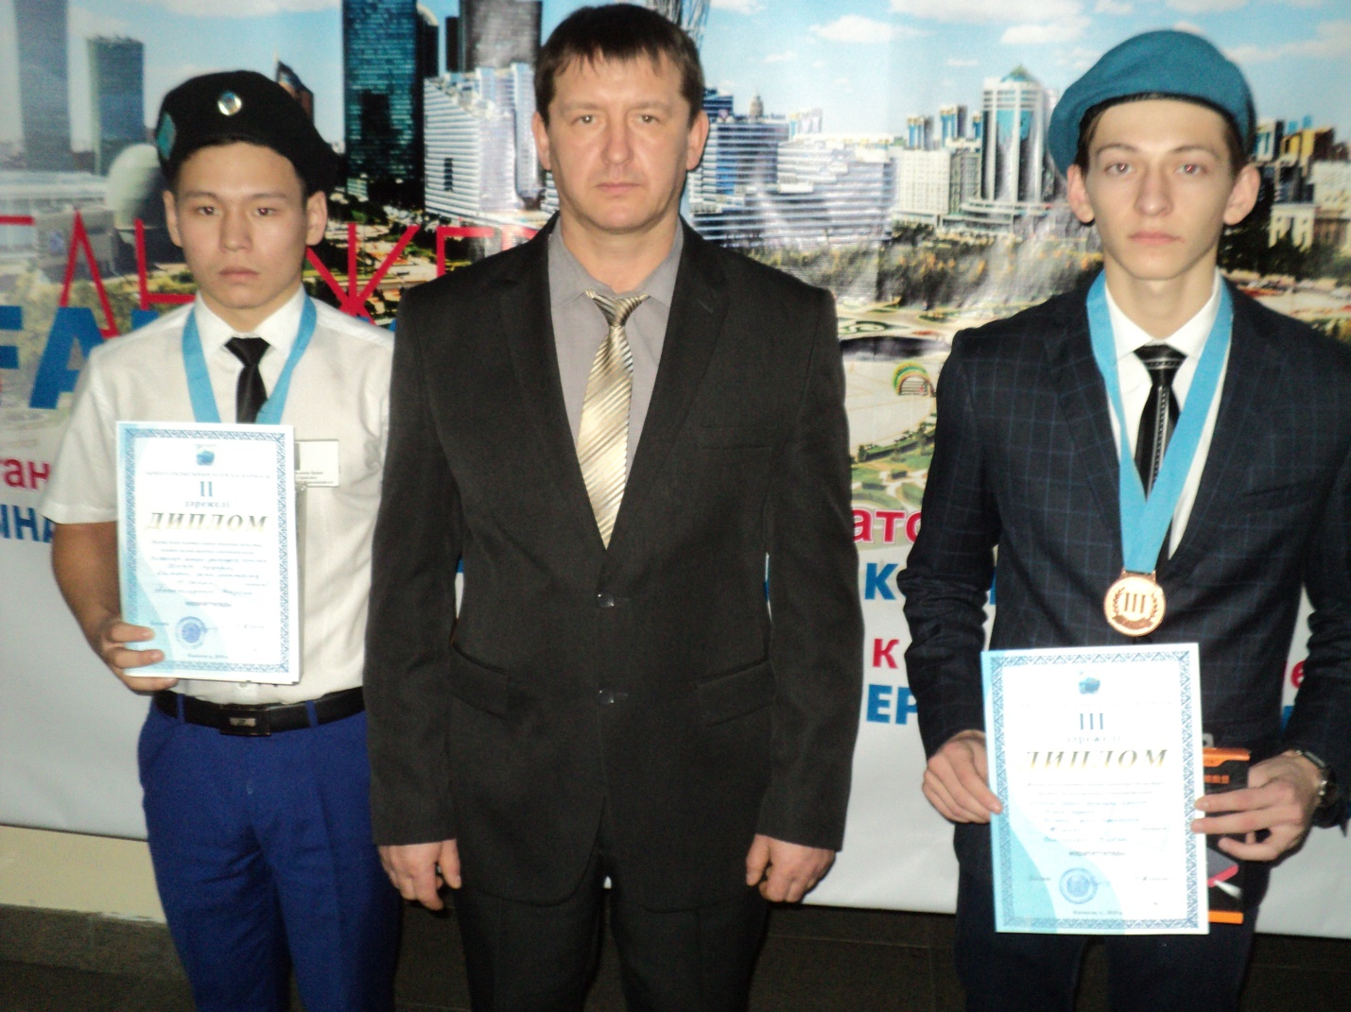

преподаватель-организатор нвп Белагашской средней школы: А.Побиденный